上海市“星光计划”第十届职业院校技能大赛（中职组）

焊接赛项

赛
务
手
册

二〇二三年三月
上海市“星光计划”第十届职业院校技能大赛（中职组）
焊接赛项 赛务手册

一、比赛时间地点安排
日期 | 地点 | 比赛时间 | 参赛选手
2023年4月15日  （周六） | 上海市崇明区长兴岛江南大道998号4号门 上海市船舶制造开放实训中心 | 8:00-18:00 | 12人

二、比赛轮转方案
日期 | 时间 | 安排 | 地点
4月15日（周六） | 报到时间7:00-8:00 | 各校领队和参赛选手报到，抽取比赛选手号和顺序号 | 报到地点 | 上海市船舶制造开放实训中心201教室
4月15日（周六） | 报到时间7:00-8:00 | 各校领队和参赛选手报到，抽取比赛选手号和顺序号 | 准备室 | 上海市船舶制造开放实训中心201教室
4月15日（周六） | 比赛时间  8:00-12:30 | 《焊接》项目竞赛 | 比赛地点 | 上海市船舶制造开放实训中心 赛场
4月15日（周六） | 12:30-13:00 | 用餐时间 | 用餐地点 | 上海市船舶制造开放实训中心201教室
4月15日（周六） | 报到时间13:00-13:30 | 抽取比赛选手号和顺序号 | 准备室 | 上海市船舶制造开放实训中心201教室
4月15日（周六） | 比赛时间13:30-18:00 | 《焊接》项目竞赛 | 比赛地点 | 上海市船舶制造开放实训中心 赛场
4月15日（周六） | 18:00-19:00 | 考场清场，选手休息，技术点评 | 休息室 | 上海市船舶制造开放实训中心201教室

三、赛场示意图、交通方式及联系人
1、赛场说明及示意图
赛场:上海船舶制造开放实训中心
报到、抽签、休息处：上海船舶制造开放实训中心201教室
准备室：上海船舶制造开放实训中心201教室
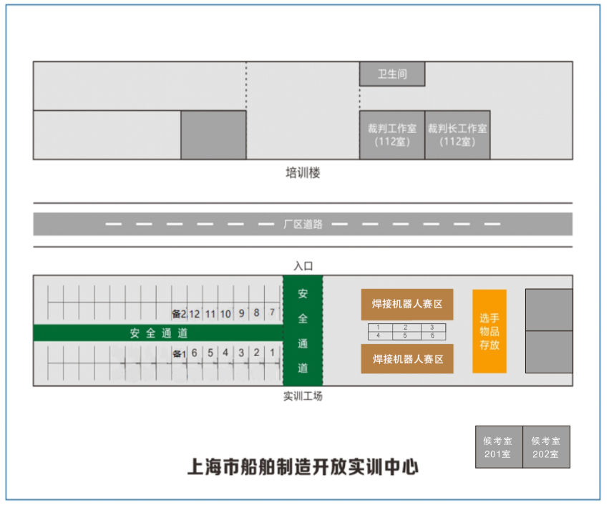
2、赛场周边交通
公交线路：
（1）地铁6号线至五洲大道（2号口）转乘公交申崇四线（长兴岛汽车站方向）至长兴岛公交枢纽站，乘坐长兴2路公交车（江南大道江堤路方向）至中船四号门，步行572米至江南船厂（4号门）。
（2）吴淞公交客运站乘坐公交申崇五线（长兴岛汽车站方向）至长兴岛公交枢纽站，乘坐长兴2路公交车（江南大道江堤路方向）至至中船四号门，步行572米至江南船厂（4号门）。

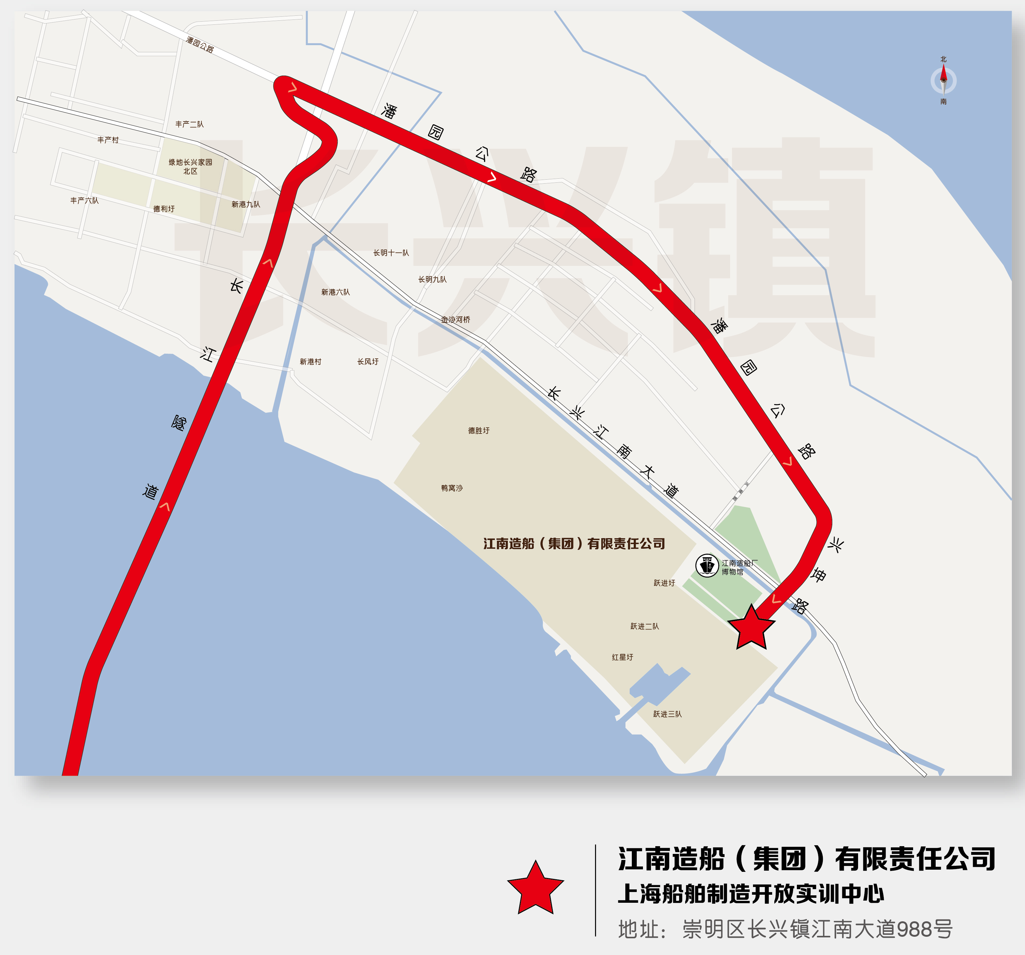
3、联系人及联系方式
赛场联系人：周沪甬
联系电话：13916036212
四、赛前熟悉场地
时间：2023年4月10日8:30-10:30（待定）
地点：上海市船舶制造开放实训中心
联系人：周沪甬
联系电话：13916036212
五、参赛学校
序号 | 参赛单位全称 | 人数
1 | 沪东中华造船集团高级技工学校 | 3
2 | 上海船厂技工学校 | 3
3 | 上海市大众工业学校 | 3
4 | 江南造船集团职业技术学校 | 3
 | 合 计 | 12
六、赛事纪律
1、参赛选手必须持身份证、学生证、参赛证检录进入考场，证件不齐者不得进入比赛场地。
2、选手不得携带任何工具书、手机、计算器、移动存储设备等物品进入考场。
3、参赛选手应严格遵守赛场纪律，听从工作人员指挥。严禁冒名顶替和弄虚作假，违者取消学校参赛资格或竞赛成绩。
4、选手离场时除随身物品不得携带竞赛组织方提供的物品离场。
5、参赛单位车辆从从正门进入，按指定的地方停靠。
6、竞赛期间带队教师禁止进入竞赛区域。

